新加坡国立大学|新加坡知识产权学院
工业4.0下的AI大数据分析、区块链与新零售发展项目
NUS | IPA-The Industry 4.0: Big Data, Blockchain Technology Innovation,
Artificial Intelligence, and “New Retail” Development
项目时段：2019年1月20日至2019年1月29日
·新加坡国立大学|新加坡知识产权学院|环球翔飞教育集团·
2018年8月

➔项目导语/Lead-in
“AI、大数据分析、区块链、新零售发展”
人工智能是计算机科学的一个分支，它企图了解智能的实质，并生产出一种新的能以人类智能相似的方式做出反应的智能机器。人工智能从诞生以来，理论和技术日益成熟，应用领域也不断扩大，可以设想，未来人工智能带来的科技产品，将会是人类智慧的“容器”。人工智能可以对人的意识、思维的信息过程的模拟。人工智能不是人的智能，但能像人那样思考、也可能超过人的智能。
大数据是伴随着信息数据爆炸式增长和网络计算技术迅速发展而兴起的一个新概念。海量的数据规模、快速的数据流转、多样的数据类型，能够帮助各行各业挖掘用户需求、消费习惯等高价值的信息，使数据实现从量到质的飞越。随着大数据的发展，其应用已经渗透到农业、工业、商业、服务业、医疗领域等各个方面，成为影响产业发展的一个重要因素。
区块链是利用块链式数据结构来验证与存储数据、利用分布式节点共识算法来生成和更新数据、利用密码学的方式保证数据传输和访问的安全、利用由自动化脚本代码组成的智能合约来编程和操作数据的一种全新的分布式基础架构与计算范式。
新零售的提出，再一次的吸引了众人的眼球，不同的是，行业巨头纷纷把目光瞄准了线下，利用大数据平台，通过人工智能和供应链整合，融合线上和线下业务，提升产品运输效率和消费购买体验。





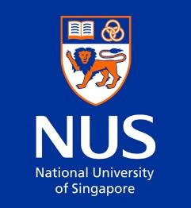
➔院校简介/ University Introduction
新加坡国立大学
新加坡国立大学（英文：National University of Singapore，缩写：NUS），简称新国大，是新加坡的第一所高等学府，也是亚洲乃至世界的著名学府。发展至今，新国大已是一所共有16个学院的综合型研究大学。2017年，新加坡国大在QS世界大学排名上为第12名，QS亚洲大学排名上为第1名。2017年，在泰晤士高等教育世界大学排名上，为亚洲第1名。
新加坡知识产权学院

新加坡知识产权局直属学院与哈佛商学院、皇后玛丽学院、帝国理工等世界一流学府在智力资产管理(IAM)杂志被评为知识产权策略高阶研习教育的提供单位。在最新的世界经济论坛《2015-2016 年全球竞争力报告》中，新加坡在全球知识产权产权保护的排名中名列亚洲第一，世界第四。知识产权学院(IPA)成立于2003年，新加坡知识产权局直属教育和培训机构是新加坡政府在知识产权保护、开发和管理方面知识和能力的一项行动。
➔项目特色/ Program Key Points
【强强联手】新加坡国立大学与新加坡知识产权局直属学院专家教授，携手设计结合学校课程、企业参访与政府实践经验的体验式课程。
【知识拓展】在第四次工业革命的海洋里遨游，深入了解AI、大数据、区块链和新零售。
【访学参观】带领学生参观Fusion World 公司、新加坡国家设计中心等一些知名学术景点。
【文化融合】艺术和科技在新加坡交融，街上有欧式教堂，也有印度佛塔；既有仿古建筑，也有摩天大厦。
【官方认可】认真完成项目学习的学生，将获得主办方颁发的项目证书。

➔课程设置/ Program Outline
- 创新与知识产权运营
1、创新的保护：用创新的方式去保护创新。倡导创新文化，强化知识产权创造、保护、运用。
2、技术商业化的知识产权议题：IPCOC中国知识产权商业化运营大会将以“国际化运营”为主旨，通过高端对话，介绍分享PCT成员国就工业产权保护、运营经验、如何建设高价值专利体系，国内知识产权运营机构如何高标准运营专利等议题。
- 新零售时代的消费者行为
新零售时代，实体和电商将把这种对立的关系转化为融合关系。通过数据，商家将把把线上线下打通，建立起立体的“用户数据体系”，实现以账户为跟踪标签的数据收集，最终提供非常个性化和智能化的零售体验。
- 大数据分析的决策与问题解决
在当今激烈的竞争环境中，大数据凭借其巨大价值，成为了众多公司战略的核心部分。
- 第四次工业化浪潮下的科学技术人工智能发展
1、无人驾驶：自动驾驶汽车，又称为无人驾驶汽车、电脑驾驶汽车或轮式移动机器人，是无人地面载具的一种，具有传统汽车的运输能力。
2、物联网：是互联网、传统电信网等信息承载体，让所有能行使独立功能的普通物体实现互联互通的网络。
3、智能城市：智慧城市就是运用信息和通信技术手段感测、分析、整合城市运行核心系统的各项关键信息。
4、人工智能语言：是一类适应于人工智能和知识工程领域的、具有符号处理和逻辑推理能力的计算机程序设计语言。

➔访学参观/ Visiting Study
- A*STAR-Agency for Science, Technology and Research
A*STAR,是新加坡最大的科研所，类似于中国的中科院。其下属的FusionWorld科技公司，占地30公顷，启汇城将成为新加坡重要的研发港，孕育通信与信息学技术，传媒与物理科学，已经工程学等高尖技术。这一建筑群落由著名的日本建筑师黑川纪章（Dr Kisho Kurokawa）设计，如今飞快成为新加坡西城的标志性建筑，其波浪形的屋顶, 独特的玻璃构造，和别致的穹顶，都十分引人注目。

- 世界知识产权组织东盟办事处 WIPO Southeast Office
WIPO成员国于2004年9月在大会第四十届系列会议期间批准成立WIPO新加坡办事处。新加坡政府和WIPO随后于2005年2月签署了建立该办事处的协议。随着经济的增长、重要的知识产权（IP）创造者和吸引人的市场，全球知识产权体系对东盟地区至关重要。该办公室致力于通过促进有效使用WIPO服务，如PCT、马德里和海牙系统来增强东盟地区的创新和创造力。
➔特别活动/ Special Event
本次项目期间周末学生可自行安排去圣淘沙岛和环球影城。
圣淘沙岛
圣淘沙岛，新加坡南部岛屿。新加坡最为迷人的田园式度假小岛，是一个充满热带风情的旅游休闲胜地。除了阳光沙滩等自然景观.-淘沙岛还有着丰富多彩的娱乐设施和休闲活动试域。湛蓝的海水环抱着各种色彩缤纷的热带树木花卉。加上众多闻名遐迩的人文景观使圣淘沙岛成为滨海综合旅游口的地开发中的成功典范。
新加坡植物园
新加坡植物园是热带岛屿繁茂的缩影，结合了原始树林和专业花圃，拥有20000多种亚热带、热带的奇异花卉和珍贵树木，可分为热带、亚热带常绿乔木、棕榈、竹类园艺花卉、水生植物、沼生植物、寄生植物和沙漠植物等植物，包括了许多濒临灭绝的品种。在新加坡植物园可以看到一个英国殖民地的热带植物园逐步演变成为一个现代化的世界级植物研究、保护和教育科学机构的过程。植物园保留了自1859年成立起丰富多样历史特点的文化景观，特别是其在南太平洋橡胶种植发展的中心地位。
➔项目时段/ Program Duration
- 项目时段
- 2019年1月20日至2019年1月29日
- 往返日期
- 学生应于当地时间1月20日抵达新加坡樟宜国际机场
- 学生应于当地时间1月29日离开新加坡樟宜国际机场
- 报名截止
- 2018年10月31日第一批
- 2018年11月30日第二批

➔项目行程/ Program Itinerary
Date | Morning | Afternoon
January 20 Sun | 机场集合，飞机起飞 | 飞抵新加坡樟宜机场，办理入住
January 21 Mon | 9:00-9:30  欢迎典礼 主办学院领导致辞&项目导航  9:30-11:30  IPA课程：创新与知识产权运营 | 14:00-15:30  政府机构参访
January 22 Tue | 9:00-11:30  NUS课程：大数据分析的决策与问题解决 | 14:00-16:00  分组讨论
January 23 Wed | 9:00-11:30  NUS课程：第四次工业化浪潮下的科学技术人工智能发展 | 13:30-16:30  企业参访
January 24 Thu | 9:00-11:30  IPA课程：新零售时代的消费者行为 | 13:00-15:00  Fusion World科技公司参访
January 25 Fri | 9:30-12:00  NUS课程：区块链的科技发展与商业应用 | 14:00-16:00  分组讨论
January 26 Sat | 学生自主安排，可选择活动：圣淘沙岛，环球影城
January 27 Sun | 学生自主安排，小组准备Presentation
January 28 Mon | 9:00-11:30  IPA课程：团队方案展示、答辩  11:30-12:00  学院结业典礼 (学院颁发结业证书) | 整理行李，自由活动
January 29 Tue | 办理退房，互相告别，前往机场，准备回国

重要：所有的课程，授课人员，企业实验室参访和课外活动会以项目出发前确定内容为准。

➔校园生活/ Campus Life
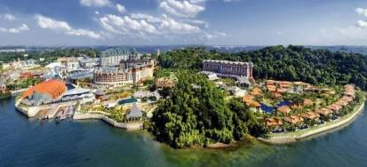
- 全程带队
本项目期间将有带队老师全程带队。带队老师将在项目期间对学生的学习、生活提供必要的指导，并在必要时向学生提供翻译服务。项目期间学生遇到任何困难或需要帮助，都可以与带队老师联系，带队老师的联系方式将在项目出发前告知学生
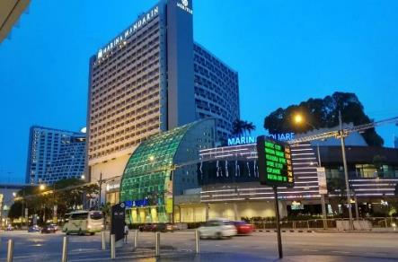
- 食宿安排
- 本项目期间会全程入住新加坡酒店
- 本项目不含餐。外出参访及自由活动期间我们会带领学生到餐厅集中的地段用餐，学生可自行选择餐厅用餐，费用自理
- 出行手续
- 签证：该项目需要新加坡短期签证，主办方会协助学生办理签证
- 国际机票：原则上由主办方统一为学生预定机票，机票费用学生自理
- 海外保险：由主办方统一为学生购买
- 交通联络
- 新加坡境内交通：行程安排内的交通由主办方准备，自由活动期间的交通及费用由学生自行安排、支付
- WIFI设施：校园及酒店均有免费WIFI可以使用

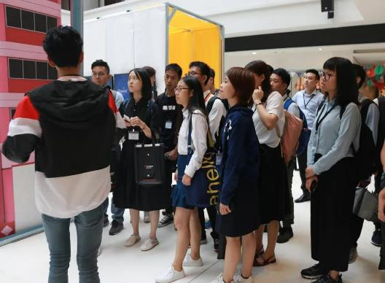
➔项目费用/Program Fee
- 项目费用
- 于第一批报名截止时间之前报名：3200新币
- 于第二批报名截止时间之前报名：3500新币
- 项目代码
- NUS/IPA/2019/冬
- 费用包含
- 期间全部课程、接送机、住宿、访问预约、学生活动所需费用，以及项目所包含的交通费用
- 项目不含
- 餐费、签证费、学生在海外购物、自由活动产生的费用由学生自理。

➔申请条件/ Qualification Student
- 报名资格
- 我校全日制在籍生
- 商学院对于人工智能有兴趣的同学
- 在校期间未受处分且成绩优异、品行端正的学生
- 成绩要求
- GPA不低于：3.0/4.0
- 四级成绩不低于480分或者托福成绩不低于70分/雅思成绩不低于6分
- 若不能提供上述语言成绩需要参加主办方语言测试

➔申请流程/ Participation Process
报名缴费项目申请确定录取签证办理行前准备项目出发

➔报名方式/ Sign up Information
- 报名材料
- 项目报名表
- 语言成绩单扫描件1份
- 护照扫描件1份
- 签证所需材料将另行通知
- 联系我们
- 咨询电话：021-55661085
- 电子邮箱：duanqi@xf-world.org

 | NUS & IPA 工业4.0下的AI大数据分析、区块链与新零售发展项目  报名表|Sign-up Sheet
Part 1 申请者身份信息
姓 名 |  |  |  | 拼 音 |  |  |  |  | 出生日期 |  |  |  | 年 龄
英文昵称 |  |  |  | 性 别 |  |  |  |  | 国 籍 |  |  |  | 出生地
民 族 |  |  |  | 宗教信仰 |  |  |  |  | 身份证号 |  |  |  | 身份证有效期
Part 2 申请者旅行证件信息
护照号 |  |  |  | 有效期 |  |  |  |  | 签发地 |  |  |  | 旧护照号
有效签证
拒签历史及理由
Part 3 申请者学术信息
学校所在城市 |  |  | 院校全称 |  |  |  |  |  |  |  |  | 入学年份
所在院系 |  |  | 专 业 |  |  |  |  | 在读学历 |  |  |  | 学 制
年级 |  |  | GPA绩点 |  |  |  |  | CET4 成绩 |  |  |  | CET6 成绩
TOEFL 总分成绩 |  |  | 小分成绩 |  |  |  |  | 考试日期
IELTS 总分成绩 |  |  | 小分成绩 |  |  |  |  | 考试日期
Part 4 申请者通讯信息
手机号码 |  |  |  |  |  |  | 电子邮箱
QQ 号 |  |  |  |  |  |  | 微信号
现居地址 |  |  |  |  |  |  | 现居地邮编
邮寄地址 |  |  |  |  |  |  | 邮寄处邮编
紧急联络人  备案信息 |  |  | 联系人姓名 |  |  |  | 联系人性别 |  |  |  |  | 关 系
 |  |  | 紧急联络号码 |  |  |  | 电子邮箱
 |  |  | 联系人邮编 |  |  |  | 联系人居住地址
Part 5 申请者健康信息
整体状况
重大病史
用药需求
食物过敏
环境不适
其他事项

